

Mіністерство освіти і науки України

Національний технічний університет України

“Київський політехнічний інститут імені Ігоря Сікорського”

Факультет інформатики та обчислювальної техніки

Кафедра інформатики та програмної інженерії

**Лабораторна робота №11**

з дисципліни «Розроблення веб-застосувань»

Тема: «Backend»

Мета: Реалізація backend

Виконала:

студентка групи ІА-23

Проценко. В. І.

**Київ 2023**

**Завдання**

Необхідно реалізувати backend, для власного проєкту.

Для реалізації Backend **можна обрати будь-яку мову програмування.**

**Виконання**

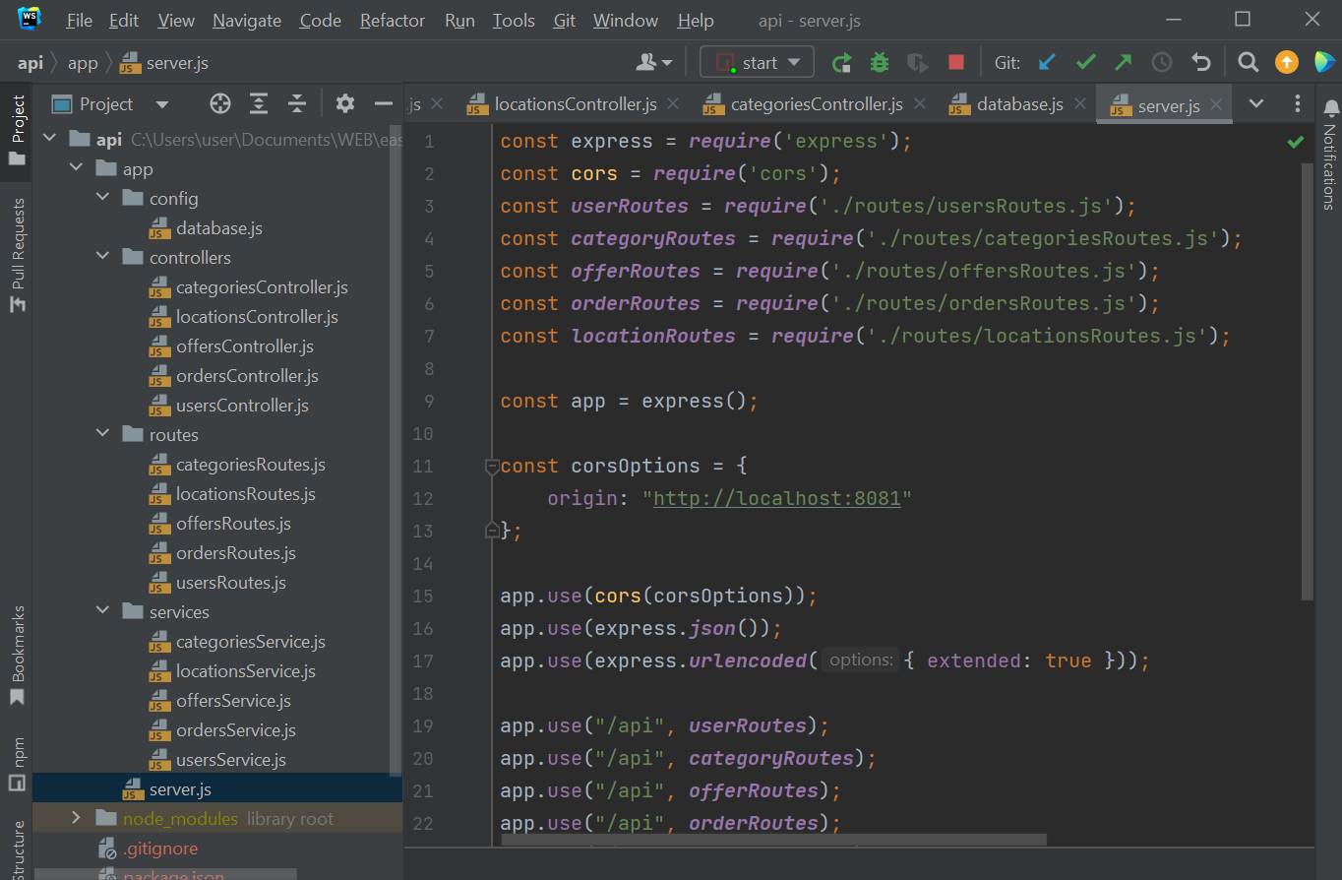

**Висновок:** Під час виконання цієї лабораторної роботи ми створили серверну частину нашого застосунку, поєднали його з частиною користувача та базою даних для створення комплексної системи та реалізації необхідної функціональності. Вдосконалили свої знання та розуміння у сфері веб-програмування.